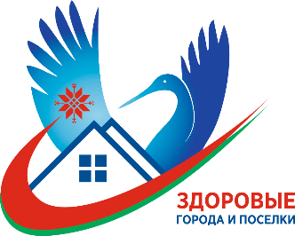
Награждены победители ежегодной районной спартакиады трудовых коллективов

По результатам ежегодной районной спартакиады трудовых коллективов награждаются:
третье место — команда открытого акционерного общества «Жеребковичи»;
второе место — команда обособленного подразделения «Ляховичский аграрный колледж» учреждения образования Барановичский государственный университет;
первое место — команда учреждения здравоохранения «Ляховичская центральная районная больница».
#здоровые_города и поселки

